Rodiatura bracciale
Il lavoro eseguito consisteva nell’esecuzione della rodiatura per ripristino estetico di un bracciale.
Ecco come si presentava il bracciale prima della lavorazione.
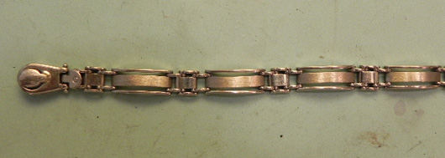
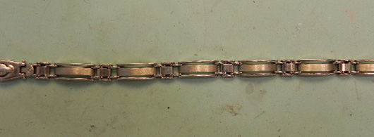
Ed ecco alcune foto del bracciale a lavoro eseguito.
Si noti il cambio di lucentezza e la ripristinata brillantezza.
